**МІНІСТЕРСТВО ОСВІТИ І НАУКИ УКРАЇНИ**

**ДЕРЖАВНИЙ УНІВЕРСИТЕТ ІНФРАСТРУКТУРИ ТА ТЕХНОЛОГІЙ**

ІНСТИТУТ УПРАВЛІННЯ, ТЕХНОЛОГІЙ ТА ПРАВА

**ФАКУЛЬТЕТ УПРАВЛІННЯ І ТЕХНОЛОГІЙ**

Кафедра інформаційних технологій

# Лабораторна робота №2

з дисципліни «Основи програмування»

Варіант № 7

Виконав:

ст. гр. ІПЗ-19122

Мамаєв Антон Сергійович

Перевірив:

ст. викл. кафедри ІТ

Завгородня Г.А.

Київ – 2019

**Лабораторна робота №2**

**Тема:** Створення лінійних програм.

**Мета:**

навчитись реалізовувати лінійні алгоритми, складаючи програми мовою С++. Закріпити навички роботи в консольному режимі середовища програмування Microsoft Visual C++.

**Хід роботи**

**Задача №1**

Умова задачі

Напишіть програму обчислення значення функції у за наступними формулами при цілому значенні змінної х.

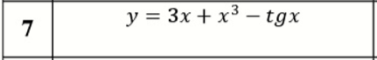

Лістинг програми

#include <stdio.h>

#include <iostream>

#include <math.h>

#include <stdlib.h>

#include "windows.h"

using namespace std;

int main()

{

SetConsoleCP(1251);

SetConsoleOutputCP(1251);

int x;

float y;

cout << "Введіть ціле значення х для розрахунку у: " << endl;

cout << "х = ";

cin >> x;

y = x * 3 + pow(x, 3) - tan(x);

cout << "y = " << y << endl;

system ("pause");

}

Результат виконання

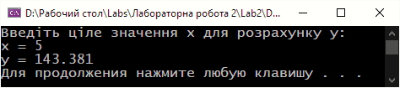

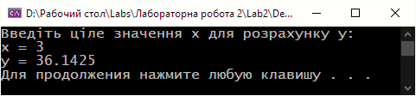

**Задача №2**

Умова задачі

Напишіть програму обчислення значення за наступними формулами при дійсних значеннях всіх змінних

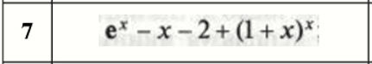

Лістинг програми

int main()

{

SetConsoleCP(1251);

SetConsoleOutputCP(1251);

float x, fin;

cout << "Введіть ціле значення х для розрахунку рівняння: " << endl;

cout << "х = ";

cin >> x;

fin = exp(x) - x - 2 + pow((1 + x), x);

cout << "Значення рівняння = " << fin << endl;

system("pause");

}

Результат виконання

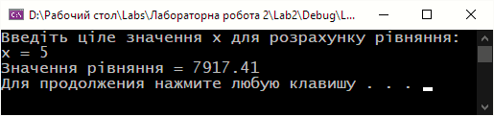

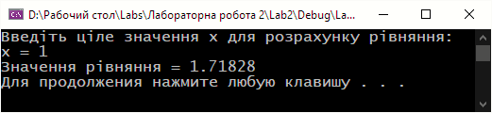

**Задача №3**

Умова задачі



 

Лістинг програми

int main()

{

SetConsoleCP(1251);

SetConsoleOutputCP(1251);

float a, S, r, R, h;

cout << "Введіть сторону рівносторонього трикутника для обчислення його площі, висоти та радіусів вписаного і описаного кіл: " << endl;

cout << "Сторони а = ";

cin >> a;

R = sqrt(3) / 3 * a;

r = ((sqrt(3)) / (6)) * a;

h = ((sqrt(3)) / (2)) * a;

S = 3 * sqrt(3) * pow(r, 2);

cout << "R = " << R << endl;

cout << "r = " << r << endl;

cout << "h = " << h << endl;

cout << "S = " << S << endl;

system("pause");

}

Результат виконання

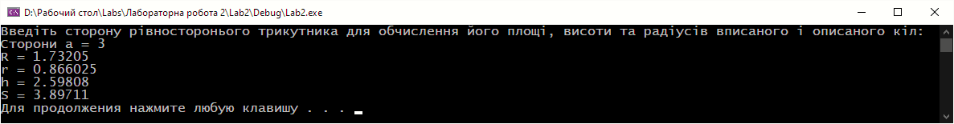

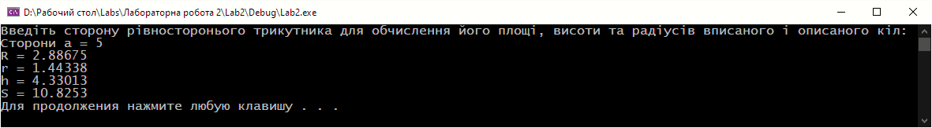

**Задача №4**

Умова задачі

Напишіть програму обчислення значення функції у за наступними формулами при заданих параметрах.



Лістинг програми

int main()

{

SetConsoleCP(1251);

SetConsoleOutputCP(1251);

float x, y, a, b, t;

cout << "Введіть значення b i t для розрахунку у : " << endl; \

cout << "b = ";

cin >> b;

cout << "t = ";

cin >> t;

a = pow(t, 2) * b;

cout << "a = " << a << endl;

x = pow(a - b, 1. / 3);

cout << "х = " << x << endl;

y = a * cos(x) - b * sin(x);

cout << "y = " << y << endl;

system("pause");

}

Результат виконання

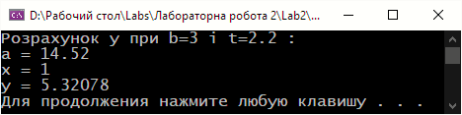

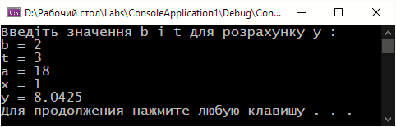

**Висновок:**

Завдяки лабораторній роботі я навчився реалізовувати лінійні алгоритми, складаючи програми мовою С++, закріпив навички роботи в консольному режимі середовища програмування Microsoft Visual C++.